**A) Identificar el concepto de innovación y su relación con el progreso de la sociedad y el bienestar de los individuos**

1. Investiga ejemplos recientes de innovaciones tecnológicas o sociales (de los últimos 10 años) que hayan tenido un impacto positivo en la sociedad.

**Inteligencia Artificial en la Medicina**: La IA ha transformado todos los campos, en especial el campo de la salud, facilitando diagnósticos tempranos y personalizados. Por ejemplo, algoritmos de aprendizaje profundo pueden detectar cáncer de mama en mamografías con una precisión comparable a la de los radiólogos. También se han desarrollado aplicaciones que permiten a las personas monitorear su salud mental mediante análisis de texto y voz, brindando apoyo en tiempo real



**Vehículos Eléctricos:** La fabricación masiva de vehículos eléctricos, liderada por empresas como Tesla, ha ayudado a la reducción de las emisiones de gases. La popularización de vehículos eléctricos también ha impulsado avances en baterías de larga duración

**Inteligencia Artificial en la Medicina:** La IA ha transformado todos los campos, en especial el campo de la salud,

**Agricultura de Precisión**: Utilizando drones, sensores y big data, la agricultura de precisión optimiza el uso de recursos como el agua y fertilizantes. Varias empresas emplean drones para monitorear cultivos, identificando áreas que necesitan intervención, lo que ha aumentado la productividad y reducido el impacto ambiental

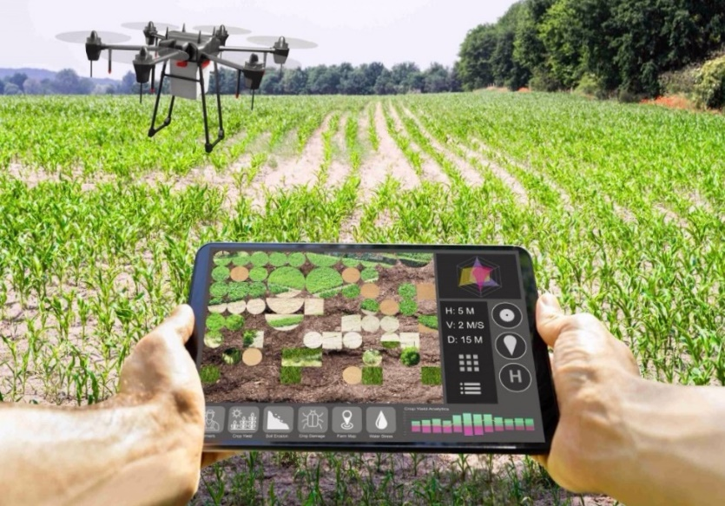

**Tecnología Blockchain**: Aunque se asocia principalmente con las criptomonedas, la tecnología blockchain ha sido usada en sectores como la trazabilidad alimentaria y la gestión de cadenas de suministro. Proyectos como *IBM Food Trust* permiten a los consumidores rastrear el origen de sus alimentos, garantizando transparencia y seguridad en los productos

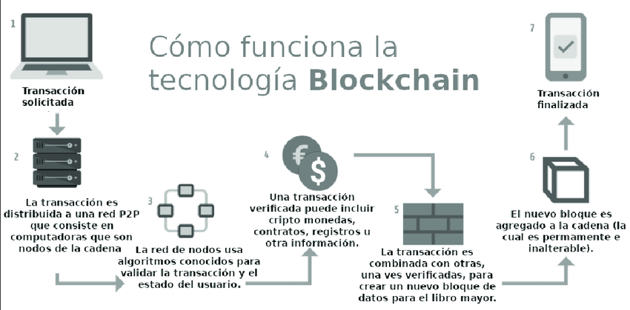

**Plataformas de Educación en Línea**: Innovaciones en la educación han democratizado el acceso al aprendizaje, ofreciendo cursos de alta calidad de forma gratuita o a bajo costo. Esto ha permitido a millones de personas en todo el mundo acceder a educación de calidad y adquirir nuevas habilidades para el entorno laboral



2. Elige una de estas innovaciones y analiza cómo ha contribuido al progreso social y al bienestar de las personas.

**Flexibilidad y Adaptación a Diferentes Contextos**

Las plataformas de educación a distancia brindan una gran flexibilidad, permitiendo a los estudiantes aprender a su propio ritmo y adaptar sus estudios a sus horarios. Esto es particularmente beneficioso para adultos que trabajan, padres que cuidan a sus hijos, o personas que por circunstancias no pueden seguir un horario educativo tradicional

**Formación Continua y Actualización Profesional**

Las plataformas de educación a distancia se han convertido en una herramienta importantísima para la formación continua. Los trabajadores necesitan actualizar sus conocimientos y habilidades de manera constante para seguir siendo competitivos en el mercado laboral

**Inclusión Social y Accesibilidad**

Las plataformas de educación a distancia también han jugado un papel importante en la inclusión social. Personas que tradicionalmente estaban excluidas de la educación por razones económicas, sociales o de ubicación ahora pueden participar en cientos de programas educativos

**Personas de bajos recursos:** El costo de las plataformas de educación en línea es significativamente más bajo que el de la educación tradicional. Muchos cursos son gratuitos o tienen una tarifa baja, lo que reduce las barreras financieras

**Acceso en áreas rurales:** En regiones remotas o rurales donde las universidades y colegios no están disponibles, estas plataformas permiten a las personas acceder a educación de alta calidad sin necesidad de desplazarse a ciudades

**Promoción del Aprendizaje Personalizado:** A diferencia de la educación tradicional, las plataformas de educación a distancia permiten un aprendizaje más personalizado. Los estudiantes pueden elegir los cursos que mejor se adapten a sus intereses y necesidades, y pueden repetir materiales según sea necesario, lo que mejora su comprensión

**Fomento de la Colaboración Global:** Las plataformas de educación a distancia también han facilitado la colaboración entre estudiantes de diferentes partes del mundo

**B) Analizar el concepto de cultura emprendedora y su importancia en la creación de empleo y bienestar social**

1. Investiga a emprendedores locales o nacionales (pueden ser de Alcalá del Valle, andaluces o a nivel nacional que hayan tenido éxito en crear negocios que generen empleo y mejoren la calidad de vida de la comunidad. (Puedes incluir si la encuentras su misión, visión de la empresa…)

**Antonio Espinosa** es el fundador de *Auara*, una empresa dedicada a llevar agua potable a comunidades desfavorecidas en países en desarrollo. Este proyecto combina emprendimiento con responsabilidad social, y ha generado un impacto significativo al mejorar la calidad de vida de personas sin acceso a agua limpia​

2. Haz un pequeño análisis de cómo la cultura emprendedora ha influido en la creación de empleo y el bienestar social.

La **cultura emprendedora** ha sido clave para la creación de empleo y el bienestar social, especialmente en los últimos años, el impacto puede analizarse desde diferentes perspectivas:

**Creación de empleo directo e indirecto**

Los emprendedores crean nuevas empresas, lo que genera empleos directos al contratar trabajadores para sus proyectos. En España, por ejemplo, las pequeñas y medianas empresas (PYMES), muchas de las cuales surgen de iniciativas emprendedoras, representan el **99% del tejido empresarial** y son responsables de la mayor parte del empleo creado​

**Innovación y mejora de la productividad**

La cultura emprendedora impulsa la innovación. Los emprendedores tienden a identificar problemas sociales o del mercado y desarrollar soluciones innovadoras, lo que mejora la productividad y competitividad de las economías. Esto se ha visto particularmente en sectores como la tecnología donde los startups han transformado modelos tradicionales de negocio para hacerlos más eficientes y sostenibles​

**Bienestar social y económico**

Muchos proyectos emprendedores no solo buscan beneficios económicos, sino que también se centran en mejorar el bienestar social. Las **empresas sociales**, como *Auara*, que se dedica a proyectos de agua potable, y otras iniciativas en sectores como la salud y la educación, ayudan a resolver problemas sociales críticos, elevando la calidad de vida de comunidades vulnerables​

**Descentralización económica**

El emprendimiento también juega un papel en la revitalización de áreas rurales y menos desarrolladas. Al crear oportunidades de negocio en estas regiones, los emprendedores ayudan a reducir la migración a las ciudades, fomentan el desarrollo local

**C) Valorar la importancia de la iniciativa individual, la creatividad, la formación y la colaboración en el éxito emprendedor**

1. Trabaja en equipo para crear un proyecto emprendedor simulado. (esto sería el PROTOTIPO de vuestro Plan de Negocio)

2. Diseñen juntos un producto o servicio innovador y expliquen cómo cada uno de estos factores (iniciativa, creatividad, formación, colaboración) es esencial para que el proyecto tenga éxito.

**D) Analizar la capacidad de iniciativa en una persona empleada en una pyme que desarrolla aplicaciones multiplataforma**

1. Simula una entrevista a un empleado de una pequeña o mediana empresa (pyme) que se dedique al desarrollo de aplicaciones multiplataforma.

Primeramente, preguntaría sobre el nivel de idiomas que tiene el futuro empleado y la experiencia que ha tenido anteriormente ya que esto nos servirá como guía para saber el nivel de nuestro futuro trabajador, también le preguntaría que fue lo que le atrajo trabajar en mi empresa, y porque eligió una pyme y no una de las grandes empresas conocidas a mas gran nivel, a nivel personal le preguntaría que como lleva la comunicación y la colaboración en equipo, preguntaría más profundamente también sobre algún proyecto que haya realizado recientemente y si ha sido desafiante

2. Describe las habilidades necesarias que debe tener dicho empleado, como la capacidad para identificar problemas y proponer soluciones.

Que tenga capacidad para analizar situaciones, que posea grandes habilidades para la resolución de problemas, también que sea creativo y que sea comunicativo es decir que tenga habilidad para expresar ideas de manera clara y concisa, así como para escuchar y comprender a los demás, capacidad para colaborar con los demás trabajadores y compartir ideas, que tenga grandes habilidades para adaptar cambios a nuevas situaciones, que posea también habilidad para priorizar tareas y manejar múltiples responsabilidades, iniciativa para anticiparse a problemas

3. Investiga en internet ejemplos de PYMES exitosas en España

**E) Analizar el desarrollo de la actividad emprendedora en un empresario del sector informático**

1. Explica cuáles son los principales desafíos que un empresario enfrenta en el sector informático y cómo podría superarlos.

**F) Analizar el concepto de riesgo en la actividad emprendedora**

1. Define el concepto de riesgo en diferentes tipos de emprendimientos, y analiza los riesgos comunes que enfrentan los emprendedores.

2. Elige un ejemplo real de un emprendimiento que haya fracasado y analiza qué riesgos no se gestionaron bien y cómo podrían haberse manejado mejor.

**G) Analizar el concepto de empresario y los requisitos necesarios para desarrollar una actividad empresarial**

1. ¿Cuáles son las habilidades o características principales de una persona emprendedora?

**H) Describir la estrategia empresarial y su relación con los objetivos de la empresa**

1. Elige una empresa (puede ser real o ficticia) y diseña una estrategia empresarial completa que incluya la visión, misión y objetivos tanto a corto como a largo plazo.

2. Analiza cómo la estrategia se alinea con los objetivos de la empresa y justifica tus decisiones estratégicas.

**I) Definir una idea de negocio en el ámbito del desarrollo de aplicaciones multiplataforma como punto de partida para un plan de empresa**

1. Define una idea de negocio innovadora relacionada con el desarrollo de aplicaciones multiplataforma.